**C:\Users\reproall\Desktop\newsリリース.jpg富良野藤井牧場が富良野市内に直売カフェをオープン！**

**2017.06.26. №1/3**

**自社生乳使用ソフトクリーム、飲むヨーグルト、牧場サンドの商品を販売**

北海道富良野市で100年以上牧場経営を営む有限会社藤井牧場（代表取締役：藤井雄一郎）が6月30日（金）に富良野市内に「富良野藤井牧場直売カフェ」をオープンします。（6月30日午前9時30分からオープンセレモニー、テープカットを行います。Ｄプレイスビルにて他3社との共同出店）

**■「富良野藤井牧場直売カフェ」の概要**

　当社では、自社生乳を使用した、ソフトクリーム、飲むヨーグルト、チーズなどの加工製造を六次産業化の一環として、平成23年に開始しました。昨年からは、ソフトクリームの移動販売車、海外百貨店の催事出展等にも積極的に取り組んで参りました。

　そして、この度初の自社直営店舗となる「富良野藤井牧場直売カフェ」を富良野市内に開業する事に至りました。店舗では、これらの商品がその場で食べる事が出来るのと同時に、テイクアウトにも力を入れています。

新商品として自社の2種のチーズと自社牛乳使用のベシャメルソースを組み合わせた、「牧場サンド」（ホットサンド）を開発しました。

当牧場は衛生管理基準である「農場HACCP（ハサップ）」を日本国内に於いて、牧場として初の認定を取得しました。

　　所 在 地：〒076-0032　北海道富良野市若松町2-1（Dプレイスビル１階）

　　電　　　話：0167-56-7800

　　営業時間：AM10:00～PM6:00

　　定 休 日：毎週火曜日



　　　　　　　　　　　　　　　　　　　　　　　　　　　　　　　　　　　　　　　　　　　　　　　　　　　　　　　　　　　　　　　　　　　　※周辺地図

C:\Users\reproall\Desktop\newsリリース下.jpg

**C:\Users\reproall\Desktop\newsリリース.jpg**

**2017.06.26. №2/3**

**■主な取扱商品について**



　　①

■ソフトクリーム　300円（税込）

　　　　　　　　　　　　　　　　　　　　　　　牧場の生乳をたっぷり使用し、

　　　　　　　　　　　　　　　　　　　　　　　牛乳感のあるソフトクリーム！

牧場直営だからこその本物の味をぜひ！

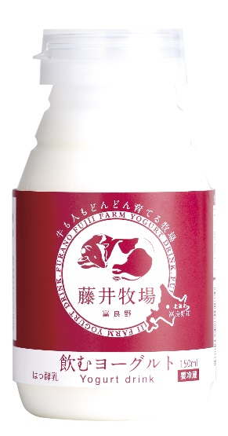

　　②

■飲むヨーグルト150ml　288円（税込）

　　　　　　　　　　　　　何本でもぐいぐい飲めてしまう！

　　　　　　　　　　　　　さっぱり酸味の効いたナチュラルテイスト。

　　　　　　　　　　　　　子供にも大人気の一品。

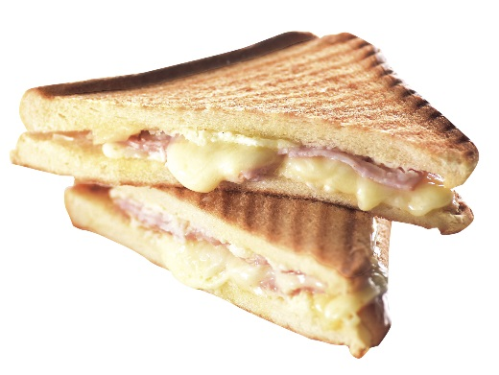　 ③

　　　　　　　　　　　　　　　 ■牧場サンド　 500円（税込）

自社産生乳使用の2種のチーズと、自家製

ベシャメルソースがとろぉ～り美味しい、焼き立ての牧場自慢ホットサンドです。

※他にもミルクシェーク（250円）や、各種チーズ、ドリンクなども販売しています。

C:\Users\reproall\Desktop\newsリリース下.jpg

**C:\Users\reproall\Desktop\newsリリース.jpg**

**2017.06.22. №3/3**

**■本件に関するお問い合わせ先**

【有限会社藤井牧場】

住所：北海道富良野市八幡丘

TEL：0167-29-2988/090-5071-6029（担当藤井：携帯）

MAIL：daihyo@fujii-bokujo.com

担当：藤井　睦子

URL：<http://www.fujii-bokujo.com/>

C:\Users\reproall\Desktop\newsリリース下.jpg